|  |  |  |
| --- | --- | --- |
| **МИНИСТЕРСТВО ОБРАЗОВАНИЯ**  **ОРЕНБУРГСКОЙ ОБЛАСТИ**  Юр.адрес: Постникова ул., д.27, Оренбург, 460000  Факт.адрес: Володарского ул., д.11, Оренбург, 460000  телефон: (3532) 500-855  факс: (3532) 500-858  e-mail: [minobr@mail.orb.ru](mailto:minobr@mail.orb.ru)  На №_________ от __________  О примерных сроках проведения школьных каникул в 2024/2025 учебном году |  | Руководителям муниципальных органов, осуществляющих управление в сфере образования |

Уважаемые коллеги!

Для обеспечения работы общеобразовательных организаций в 2024/2025 учебном году напоминаем, что в соответствии с Федеральными государственными образовательными стандартами календарный учебный график должен содержать следующие сведения:

даты начала и окончания учебного года;

продолжительность учебного года;

сроки и продолжительность каникул;

сроки проведения промежуточной аттестации.

Учебный год начинается 02.09.2024, заканчивается – 26.05.2025.

В целях создания условий для участия обучающихся и педагогов области в мероприятиях, организуемых министерством образования и областными учреждениями дополнительного образования детей в каникулярное время, предлагаем определить единые сроки проведения школьных каникул на территории области:

осенние – с 28.10.2024 по 03.11.2024 (7 дней) (04.11.2024 – выходной день);

зимние – с 30.12.2024 по 08.01.2025 (10 дней);

весенние – с 27.03.2025 по 02.04.2025 (7 дней).

Для обучающихся в первых классах в течение учебного года устанавливаются дополнительные каникулы с 10.02.2025 по 16.02.2025 (7 дней).

Рекомендованная продолжительность учебного года – 34 недели, в 1 классах – 33. Окончание учебного года в 9,11 классах в соответствии с расписанием государственной итоговой аттестации.

В случае принятия образовательными организациями других сроков каникул, информацию о наименовании организации (с указанием каникулярных периодов) просим не позднее 30.08.2024 направить на адрес электронной почты [tavar@mail.orb.ru](mailto:tavar@mail.orb.ru).

Напоминаем, что при разработке календарного учебного графика необходимо учитывать Постановления главного государственного санитарного врача Российской Федерации от 28.01.2021 № 2 «Об утверждении санитарных правил и норм СанПиН 1.2.3685-21 «Гигиенические нормативы и требования к обеспечению безопасности и (или) безвредности для человека факторов среды обитания» и от 28.09.2020 № 28 ««Об утверждении санитарных правил и норм СП 2.4.3648-20 «Санитарно-эпидемиологические требования к организациям воспитания и обучения, отдыха и оздоровления детей и молодежи».

Первый заместитель министра Н.А.Гордеева

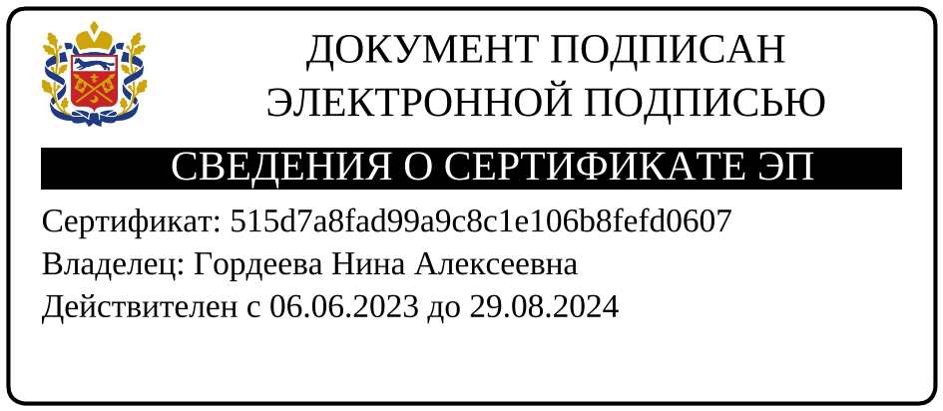

Варламова Татьяна Андреевна,

главный специалист отдела общего и дошкольного образования,

[tavar@mail.orb.ru](mailto:tavar@mail.orb.ru), 8(3532)500-654 (доб.712